Nota de imprensa

Estudante portuguesa vence pela primeira vez Prémio Jovens Investigadores com um projeto do CCMAR

Raquel Gaião Silva, estudante de Mestrado da Universidade do Algarve (UAlg), acaba de ser distinguida com o Prémio de Jovens Investigadores 2018, como resultado da sua participação no projeto de investigação do Centro de Ciências do Mar (CCMAR): Marine Forests. É a primeira vez que o título vem para Portugal, distinguindo um projeto que visa compreender o impacto das alterações climáticas na distribuição de macroalgas, na costa Atlântica da Península Ibérica.

A investigação de Raquel Gaião tem como objetivo usar registos de ocorrência de espécies, da rede GBIF e de outras fontes, para examinar se e como o aumento da temperatura dos oceanos pode estar a alterar a distribuição de macroalgas na costa Atlântica da Península Ibérica.

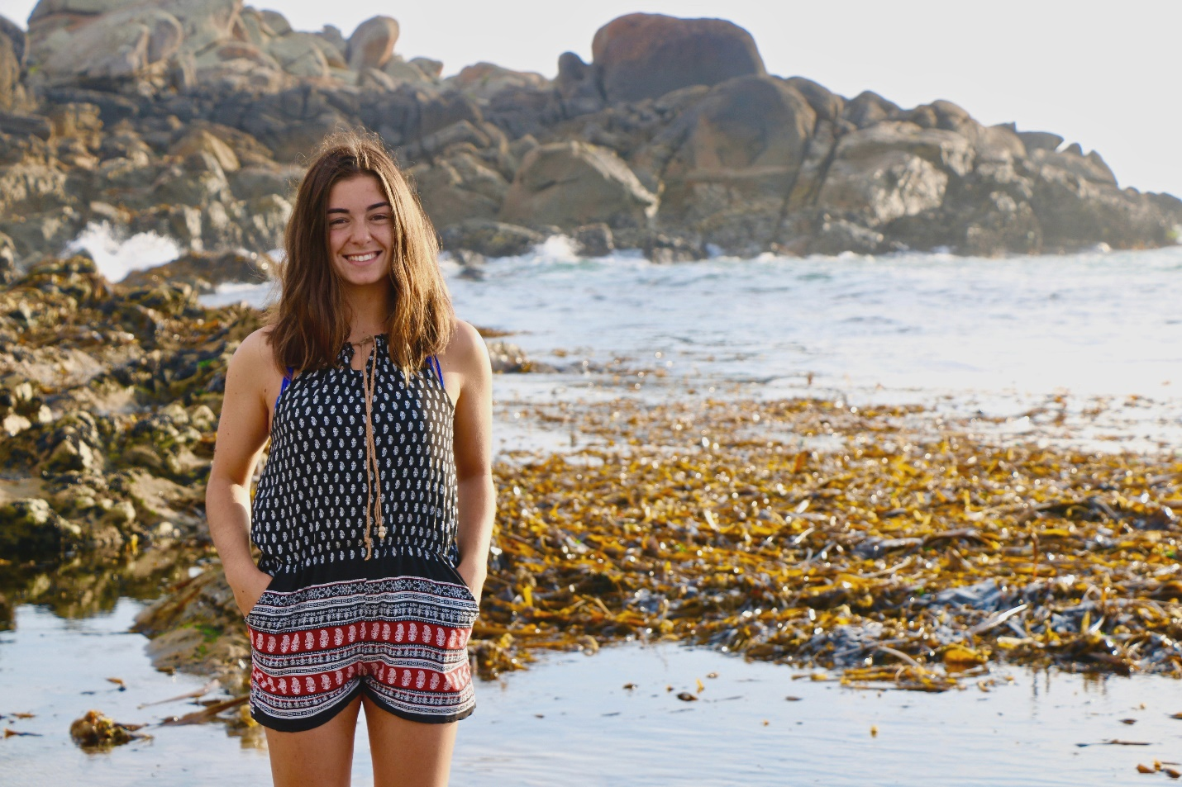
As algas castanhas, como laminárias e fucos, e outras macroalgas de outros grupos, agem mundialmente como espécies-chave para florestas marinhas. Os ecossistemas ricos e complexos a que dão origem, fornecem alimento, habitat e funcionam como berçários para inúmeros organismos marinhos, incluindo espécies piscatórias de grande importância económica e cultural. Em latitudes mais baixas, perto da área a sul da sua distribuição, as macroalgas são mais sensíveis a alterações de temperatura da água, que podem levar à adaptação, à redução ou expansão da área de ocorrência destes organismos, assim como a extinções locais.

A investigadora sente-se “muito agradecida a toda a comunidade GBIF por tornar possível o acesso a dados com tanto potencial para projetos de investigação e por fomentar a colaboração, participação e inovação na ciência”. Sobre este prémio, com um valor monetário de 5 mil euros, refere: “é, sem dúvida, um enorme incentivo para o desenvolvimento do meu estudo e para continuar a acreditar no impacto positivo que poderá trazer, não só para a ciência, mas também para todos os setores dependentes da presença de florestas marinhas de macroalgas e, por fim, para uma melhor consciencialização das consequências das alterações climáticas”.

Espera-se que a investigação da Raquel Gaião possa destacar questões importantes relacionadas com os impactos induzidos por efeitos climáticos em macroalgas marinhas, do Golfo da Biscaia até o Estreito de Gibraltar, incluindo as alterações recentes na distribuição, particularmente nos limites geográficos mais a sul, das espécies. Espera-se ainda que possa avaliar as tendências da temperatura, uma vez que se relacionam com as preferências fisiológicas conhecidas e com os limites geográficos das espécies sob investigação, prevendo padrões de distribuição das espécies com base em modelos de temperatura.
As ocorrências de espécies presentes no GBIF compreendem cerca de metade dos dados do estudo da Raquel Gaião, sendo o restante proveniente de outras fontes de dados online como o Sistema de Informação Biogeográfica dos Oceanos - OBIS e a coleção de macroalgas da Universidade de Coimbra (MACOI), ambos publicadores no GBIF. Foram usadas também as coleções de herbário portugueses do Porto, Aveiro, Lisboa, Faro e do projeto Marine Forests, uma plataforma de ciência cidadã, de acesso aberto, que promove a monitorização coletiva e internacional de algas. Os resultados da sua pesquisa poderão vir a beneficiar investigadores, decisores políticos e residentes costeiros, dentro e fora das áreas de estudo.

Sob a orientação de Ester Serrão, docente da UAlg e investigadora do CCMAR, Raquel Gaião acabou de completar a sua dissertação no âmbito do EMBC, um mestrado internacional em Biodiversidade e Conservação Marinha, formado pelo consórcio de seis universidades Europeias, entre as quais a Universidade do Algarve, com mais de 60 parceiros em todo o mundo. Durante o terceiro semestre do mestrado, a aluna estudou no Instituto de Tecnologia de Galway-Mayo, onde realizou cursos essenciais para o desenvolvimento de sua investigação. Em 2017, o mestrado em Biodiversidade e Conservação Marinha foi substituído pelo mestrado internacional em Recursos Biológicos Marinhos (IMBRSea).

O Comité Científico do GBIF selecionou, além da aluna da UAlg, uma estudante de doutoramento norte americana, Kate Ingenloff, de um grupo de 14 candidatos nomeados por chefes de delegação de 11 países participantes do GBIF. Os membros do comité destacaram o potencial do estudo de Raquel Gaião para a produção de importante conteúdo científico, com resultados sobre os impactos climáticos para macroalgas, um grupo taxonómico de importância ecológica, social e económica nas comunidades costeiras em todo o mundo.

Desde a sua criação em 2010, o Prémio Anual Jovens Investigadores GBIF tem procurado promover e encorajar a inovação e investigação em tópicos relacionados com a biodiversidade que utilize dados partilhados através da rede GBIF.

Sobre o Centro de Ciências do Mar (CCMAR):
O Centro de Ciências do Mar (CCMAR) é uma organização privada sem fins lucrativos de investigação científica na Universidade do Algarve. O CCMAR recebeu classificação Excelente e é um dos mais importantes centros em Portugal, desenvolvendo investigação nas áreas da oceanografia, biologia marinha, pescas, aquacultura, ecologia e biotecnologia. O CCMAR possui cerca de 250 membros, 110 dos quais doutorados, e 30 alunos de doutoramento e é parceiro de vários projetos e infraestruturas de investigação europeus como o EMBRC (www.embrc.eu), Aquaexcel (www.aquaexcel.eu) e EMSO (www.emso-eu.org).

Sobre o Nó Português do GBIF (GBIF Portugal)

O Nó Português do GBIF está alojado no Instituto Superior de Agronomia da Universidade de Lisboa, tendo sido criado em 2013, através de um protocolo com a Fundação para a Ciência e a Tecnologia, para apoiar as instituições nacionais na disponibilização de dados de biodiversidade nacionais e internacionais. Atualmente são publicados mais de 2,6 milhões de registos de biodiversidade por 20 instituições portuguesas. Saiba mais em http://www.gbif.pt

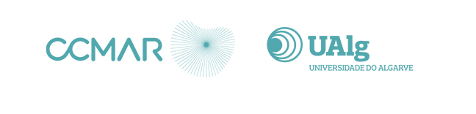
Para mais informações contactar:
Departamento de Comunicação
Andreia Pinto
Email: aspinto@ualg.pt
Tlf: +351 289 800 050 | Tlm: 913794995

